Муниципальное бюджетное дошкольное образовательное учреждение города Новосибирска Калининского района
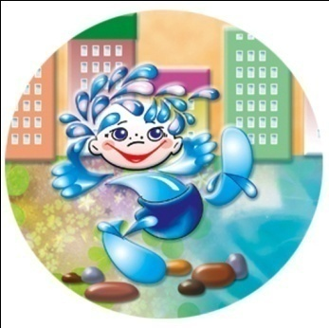

«Детский сад № 21 «Родничок»

Педагогический проект для младших дошкольников
«Каша – радость наша»

Авторы проекта:
И.А.Кравцова – воспитатель высшей квалификационной категории,
В.В.Бурлина – воспитатель первой квалификационной категории,
Е.Е.Савенко – инструктор по физическому воспитанию

Новосибирск 2023-2024
Краткая аннотация проекта
Данный проект направлен на формирование у детей и их родителей принципов правильного питания и здорового образа жизни.
Реализуется проект в группе для детей младшего дошкольного возраста.
Срок реализации проекта: краткосрочный (с октября 2023 г. по декабрь 2023 г.) с дальнейшей перспективой развития.
Проект включает в себя три основных этапа. На перовом этапе идет подготовка нормативно-правовой базы, методического обеспечения и развивающей предметно-пространственной среды. На основном этапе реализуются задачи проекта в практической деятельности с детьми, родителями. Заключительный этап – оценка эффективности педагогических действий в индивидуальном развитии детей, мониторинг результатов работы по проекту, представление педагогического опыта.

Постановка проблемы
Согласно исследованию «В чем польза крупяных каш?», проведенному в младшей группе всего 35 % родителей считают кашу действительно полезным блюдом, в особенности для детей младшего дошкольного возраста, 4 % родителей - никогда не задумывались над этим вопросом.
В анкетировании принимали участие 25 человека.
При этом выяснилось, 31% родителей знает 2-3 вида крупяных каш.
29%. родителей эпизодически, очень редко рассказывают и объясняют своим детям о том, что такое каша, в чем ее польза и очень мало родителей читают сказки, рассказы, стихи, потешки о кашах и их пользе. (Приложение №1)
Все это свидетельствует об отсутствии системности в ознакомлении молодого поколения с принципами правильного питания и заставляет задуматься о том, что эту работу нужно начинать именно с младшего дошкольного возраста в тесном взаимодействии с семьями воспитанников и следующей ступенью образования.
В связи с этим возникает проблема: какие технологии будут способствовать развитию социально-нравственных и патриотических чувств дошкольников; как простроить систему взаимодействия с семьями воспитанников по ознакомлению с принципами правильного питания и здорового образа жизни.

Цель и задачи проекта
Цель проекта – создать условия для формирования у детей младшего дошкольного возраста принципов здорового образа жизни, уважения к традициям своего народа на основе изучения пользы крупяных каш.
Задачи:
- Формировать представления у младших дошкольников о традициях русского народа в употреблении некоторых блюд
- Познакомить детей с различными видами крупяных каш
- Уточнить и расширить знания о том, как изготавливаются каши
- Развивать художественное восприятие через знакомство с произведениями художественной литературы и живописи в рамках реализации проекта
- Обогащать и развивать словарный запас детей
- Развивать продуктивную деятельность и творческие способности детей, в рамках реализации проекта
- Создавать развивающую среду, направленную на формирование у детей здорового образа жизни
- Воспитывать уважение к традициям своего народа
- Вовлечь родителей в процесс ознакомления младших дошкольников с культурой русской кухни.

Готовность к реализации проекта (ресурсы)
1. Кадровое обеспечение
Для создания и реализации проекта была создана творческая группа, в которую вошли 2 педагога, работающих с детьми младшей группы и инструктор по физическому воспитанию.
2. Материально-техническое обеспечение
В группе создана современная развивающая предметно-пространственная образовательная среда.
Для осуществления образовательной деятельности по проекту в группе имеются набор программируемых логороботов Bee-bot, магнитофон, набор Дары Фрёбеля.
3. Информационно-методическое обеспечение
Методический кабинет ДОО оснащен учебно-методической литературой по социально-нравственному и патриотическому воспитанию дошкольников, необходимой для реализации проекта. В ДОО в рамках части программы, формируемой участниками образовательных отношений, реализуются программы «Волшебный океан здоровья», одной из задач которых является ознакомление младших дошкольников с принципами здорового образа жизни.

Этапы, содержание и методы реализации проекта

Содержание деятельности | Ответственные
I этап - подготовительный
Анализ  возможностей образовательной среды ДОО | Воспитатели группы
Разработка перспективных планов по ознакомлению детей с пользой крупяных каш | Воспитатели группы, инструктор по физвоспитанию
Диагностический опрос детей и родителей для определения сформированности знаний и представлений крупяных кашах (приложение №1) | Воспитатели группы
Анкетирование родителей «Ест ли ваш ребенок дома каши?» | Воспитатели группы
Информирование родителей о старте проекта | Воспитатели группы
Создание и пополнение банка методических, наглядно-дидактических пособий, подбор художественной литературы, видеотеки | Воспитатели группы, инструктор по физвоспитанию
ΙΙ этап – основной
Создание многофункциональных полей для программируемых логороботов Bee-bot, с изменяющимся наполнением в зависимости от тематики игры (Приложение № 2) | Воспитатели группы
Создание атрибутики для сюжетно-ролевых игр | Воспитатели группы, инструктор по физвоспитанию
Разработка конспектов НОД:  - Беседа «какие бывают каши»  - Беседа «Кашу варят на молоке»  - Игровое занятие «Угадай, какая это каша?»  - (Приложение № 3) | Воспитатели группы, инструктор по физвоспитанию
Изготовление тематического лэпбука | Воспитатели группы
Подбор картин с изображением различных видов каш | Воспитатели группы
Подбор произведений художественной литературы | Воспитатели

Работа с родителями

Проведение родительского собрания «Парциальная программа «Волшебный океан здоровья» | Воспитатели группы
Информирование родителей о ходе реализации проекта на родительских стендах в группах | Воспитатели группы, физинструктор
Организация выставки творческих работ | Воспитатели группы

Работа с детьми

Виды деятельности | Методы, приемы и технологии реализации проекта | Ответственные, сроки
- беседы;  - рассматривание наглядности;  - дидактические игры;  - сюжетно-ролевые игры;  - рассматривание репродукции картин;  - чтение художественной литературы;  - просмотр мультфильмов;  - знакомство с памятниками и обелисками;  - конструктивно-модельная деятельность;  - продуктивная деятельность;  - прослушивание песен. | Словесные, наглядные, практические методы;  метод дидактических игр, игровые технологии,  ОТСМ-РТВ-ТРИЗ технологии | Воспитатели группы, физинтсруктор, родители
ΙΙΙ этап – заключительный
Мониторинг уровня сформированности знаний старших дошкольников по теме | Наблюдение, словесные методы, игровые технологии | Воспитатели группы, физинтсруктор,
Мониторинг родительской удовлетворенности педагогическим процессом, направленным на ознакомление младших дошкольников с различными видами каш |  | Воспитатели группы, физинтсруктор,

Прогнозируемые конечные результаты деятельности
(описание проектного продукта)
В результате деятельности по проекту предполагается следующее:
1. Младшие дошкольники:
- получат начальные представления о различных видах крупяных каш;
- расширят знания о пользе крупяных каш;
- проявят интерес к историческим событиям, происходившим на территории нашей Родины, к истории своего народа и своей семьи;
- познакомятся с художественной литературой, репродукциями картин по теме проекта;
- приобретут опыт исследовательской деятельности;
- совершенствуют навыки в продуктивной деятельности;
- пополнят словарный запас образными выражениями, улучшат фонематическое восприятие стихотворных текстов;
- будут проявлять инициативу в различных коммуникативных ситуациях и интегрировать в разные виды художественно-продуктивной деятельности.
2. Педагоги:
- разработают конспекты НОД, совместной деятельности с младшими дошкольниками с использованием элементов РТВ-ОТСМ-ТРИЗ технологии и применением программируемых мини-роботов;
- составят каталоги книг для совместного прочтения детьми и родителями;
- произведут подборку изображений картин художников, по теме проекта;
- разместят разработанные материалы на официальном сайте ДОУ.
3. В групповом помещении пополнится развивающая предметно-пространственная среда, направленная на формирование у детей традиционных представлений о правильном питании.

Будут:
- оформлены книжки-малышки по теме проекта;
- подобрана художественная литература по теме проекта;
- разработаны тематические игры с программируемыми мини-роботами;
- изготовлены атрибуты и пособия для сюжетно-ролевых игр по теме проекта;
- оформлен лэпбук по теме проекта.
4. Реализация проекта позволит вовлечь родителей в процесс ознакомления младших дошкольников с принципами здорового питания
Будут:
- разработаны анкеты для родителей
Проведены беседы о правильном питании младших дошкольников.

Практическая значимость результатов
Практическая значимость проекта заключается в том, что опыт работы по формированию принципов здорового питания будет интересен не только педагогам нашего дошкольного учреждения, но и родителям, учителям начальной школы.
Участие в проекте способствует пополнению и расширению развивающей предметно-пространственной среды, направленной на формирование у детей принципов здорового питания и здорового образа жизни, а также приобщение младших дошкольников к традициям русской культуры. Информационно-методическое обеспечение пополнится разработками дидактических игр, комплексами заданий для закрепления полученных знаний с помощью современных технических средств обучения. Созданы игровые поля, атрибуты для технических средств обучения.
У родителей повысится активность, интерес, осознанное отношение к формированию здорового образа жизни у своих детей, формированию принципов правильного питания у младших дошкольников, сохранению традиций русского народа.

Критерии и показатели эффективности реализации проекта
Эффективность работы будет оцениваться по трем направлениям: дети, родители, педагоги.
Оценкой качества работы с детьми является оценка эффективности педагогических действий в индивидуальном развитии детей.
Оценка индивидуального развития будет проводиться по результатам наблюдений, бесед с детьми, в процессе дидактических игр. Количественные результаты оценки будут представлены в виде сводной таблицы и диаграммы.
Оценкой качества работы педагогов является оценка организации развивающей предметно-пространственной среды, направленной на формирование знаний и представлений о здоровом образе жизни и правильном питании у детей младшего дошкольного возраста, оценка методических разработок. Количественные результаты работы с педагогами будут представлены в виде диаграмм, оценивающих непосредственно работу педагогов.
Оценкой качества работы с родителями считается степень участия и активности родителей в запланированных мероприятиях, отзывы родителей, уровень повышения их педагогической компетенции.
Работа с родителями оценивается уровнем заинтересованности и участием родителей в мероприятиях, направленных на воспитание здорового образа жизни и привитие принципов правильного питания младшим дошкольникам, помощью в создании развивающей предметно-пространственной среды, в том числе изготовлении атрибутов для совместной деятельности с дошкольниками. Количественные результаты работы с родителями будут оценены по итогам анкетирования, направленного на выявление уровня заинтересованности и удовлетворенности родителей ходом реализации проекта, представленных в виде сводной таблицы и диаграммы.

Функционал участников проекта
Педагоги:
- создание единого перспективного плана совместной деятельности для всех участников образовательного процесса;
- анкетирование родителей;
- диагностический опрос детей;
- привлечение родителей к активному участию в проекте;
- пополнение РППС материалом с использованием современных образовательных технологий;
- представление опыта работы на официальном сайте ДОУ.

Родители:
- участие в мероприятиях, организованных педагогами ДОО;
- оказание помощи в оформление тематических выставок, и пополнение РППС.

Муниципальное бюджетное дошкольное образовательное учреждение города Новосибирска Калининского района
«Детский сад № 21 «Родничок»

Приложение к педагогическому проекту
«Каша – радость наша»

Приложение № 1 Анкетирование участников проекта
Приложение №2 Дидактические игры с использованием программируемых роботов BeeBot
Приложение № 3 Конспекты НОД
Приложение №4 Беседы для родителей
Приложение №5 Список художественной литературы

Авторы проекта:
И.А.Кравцова – воспитатель высшей квалификационной категории,
В.В. Бурлина – воспитатель первой квалификационной категории,
Е.Е.Савенко – инструктор по физическому воспитанию

Новосибирск 2024

Приложение №1

Диагностический опрос детей и родителей для определения сформированности знаний и представлений о крупяных кашах

Анкета для родителей
(на начало проекта)
(участвовали 25 родителей)

- Как вы считаете, нужно ли кормить ребенка по утрам (или вечерам) кашей? (Да/Нет)
- Варите ли вы дома своей семье по утрам каши?
- Объясняете ли вы своему ребенку пользу каши?

Вопрос | Да | Нет
1 | 35% | 61%
2 | 26% | 74%
3 | 15% | 85%

Анкета для родителей
(на окончание проекта)

Вопрос | Да | Нет
1 | 68% | 32%
2 | 62% | 38%
3 | 91% | 9%

Диагностический опрос младших дошкольников
(возраст детей 3-3,5 года, участвовали 21 ребенок)
(начало проекта)

- Ты любишь кашу?
- Мама дома варит тебе кашу?

Вопрос | Да | Нет
1 | 9 чел | 12 чел
2 | 7 чел | 14 чел

(Окончание проекта)

Вопрос | Да | Нет
1 | 15 чел | 6 чел
2 | 12 чел | 9 чел

Муниципальное бюджетное дошкольное образовательное учреждение города Новосибирска Калининского района
«Детский сад № 21 «Родничок»

Дидактические игры с использованием программируемых роботов BeeBot
(вторая младшая группа)

Авторы игры:
И.А.Кравцова – воспитатель высшей квалификационной категории,
В.В. Бурлина – воспитатель первой квалификационной категории,

Новосибирск 2024

Приложение №2

«Найди заданную кашу»
Цель: - развитие умения ориентироваться на плоскости и в системе координат; - формирование опыта работы в команде, умения адекватно оценивать свои результаты.
Материалы и оборудование: мини-робот Bee-Bot «Умная пчела», игровое поле.
Описание игры: педагог предлагает детям из отправных точек, обозначенных флажками разного цвета как можно быстрее добраться до заданной каши. Но предупреждает, что на карте есть опасные места, обозначенные изображением огня (там кашка может сгореть),
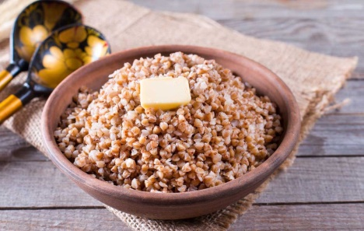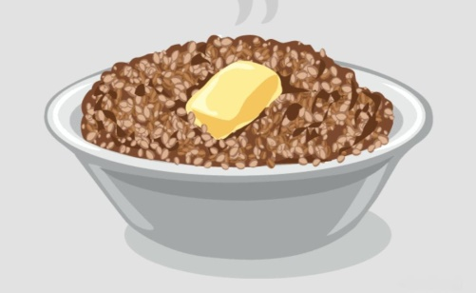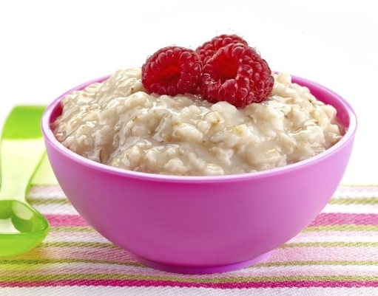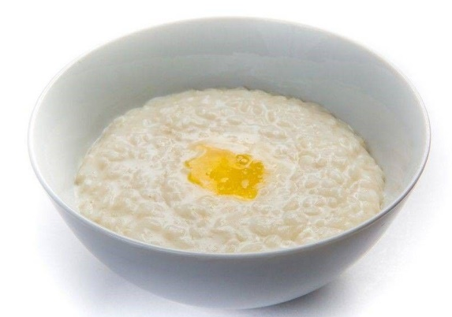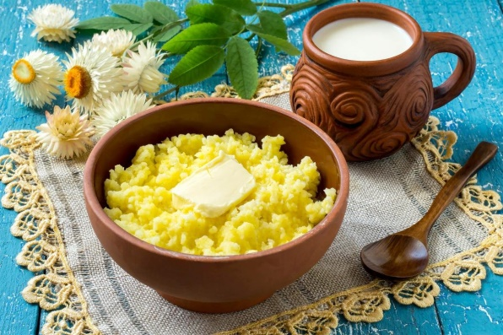
(все изображения взяты в свободном доступе в сети Интернет)

«Свари кашу»
Цель:
- развитие у детей умения ориентировки на плоскости;
- развитие логического мышления и зрительной памяти.
Материалы и оборудование: мини-робот Bee-Bot «Умная пчела», игровое поле «Базовое», картинки с изображением этапов приготовления рисовой каши.
Описание игры: на игровом поле разложены картинки с изображением различных этапов приготовления рисовой каши(бутылка молока, струя воды, электрическая плитка, соль, сахар, кастрюля, тарелка, ложка, проч.) Ребенок должен с помощью робота последовательно собрать все картинки с этапами приготовления рисовой каши: Кастрюля-рис-вода-соль-сахар-молоко-плита-тарелка, ложка

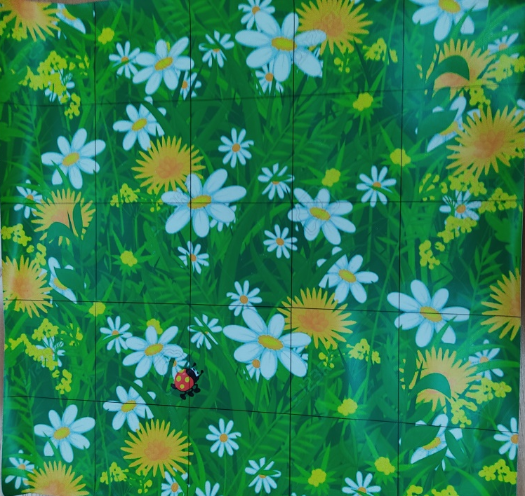
Базовое поле

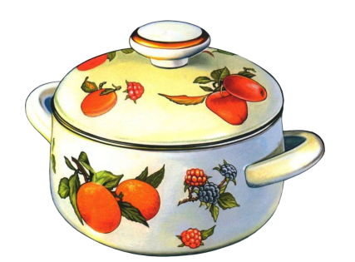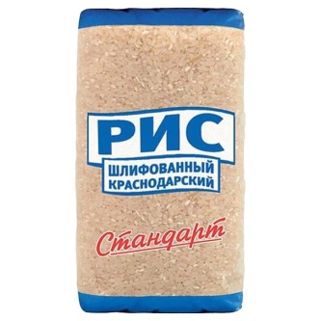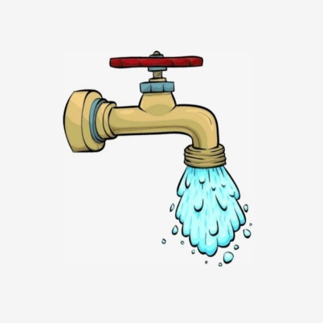
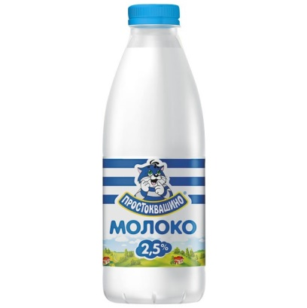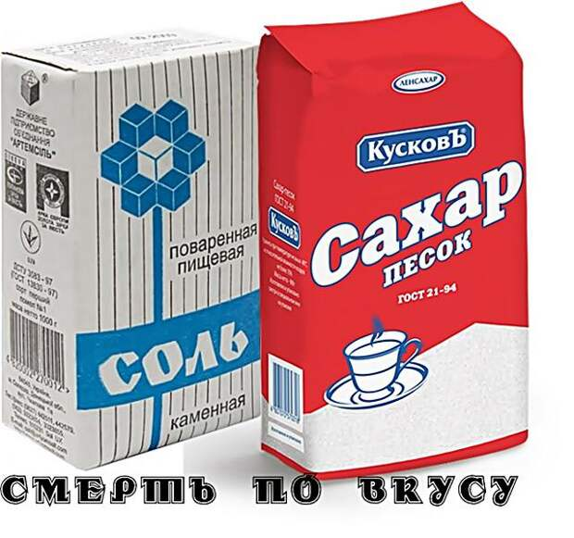

(Все изображения взяты в свободном доступе в сети Интернет)
Примечание: взяты именно эти изображения молока, соли, сахар, риса, так как дети 2 младшей группы не умеют читать, но узнают продукт по этикетке

Муниципальное бюджетное дошкольное образовательное учреждение города Новосибирска Калининского района
«Детский сад № 21 «Родничок»

Конспект занятия для второй младшей группы
«Путешествие в Молочную страну»

Составила:
Инструктор по
физической культуре
Савенко Е.Е.

Беседа с детьми 2 младшей группы «Путешествие в Молочную страну»
Цель: Раскрытие значение молока и молочных продуктов для правильного и здорового питания дошкольника.
Задачи:
- расширить знания о молоке и молочных продуктах;
- дать представление о значении молока и молочных продуктов для детского организма, выявить роль молока в жизни человека;
- формировать у дошкольников осознанное отношение к здоровому питанию;
- развивать желание познавать новое.
Ход занятия:
- Ребята, скажите, а вы любите путешествовать? (ответы детей). А хотите вы отправиться сегодня со мной в путешествие? А для того, чтобы узнать куда мы с вами отправимся отгадайте загадку:
Всем нам пригодится белая водица.
Из водицы белой
Все, что хочешь, делай:
Сливки, простоквашу,
Масло в нашу кашу,
Творожок на пирожок…
Кушай, Ванюшка, дружок!
Ешь да пей, гостям налей
И коту не пожалей! (Молоко)
- Молодцы ребята.
В молоке полезных много витаминов и веществ.
Пейте молоко почаще, чтобы кариес исчез.
Чтобы кости были крепки, не болела голова,
Настроение чтоб было превеселое всегда!
А путешествие наше будет в Молочную страну.
С нами вместе туда отправятся Кот Матроскин и… - отгадайте снова загадку:
Кто мычит там на лугу,
Сочную жует траву,
Угощает молоком
И полезным творожком.
(Корова)
- Они помогут узнать, кто живет в Молочной стране. И отправимся мы туда на ковре - самолете!
Наш ковер – самолет отправляется в полет!
(руки в стороны, Изображаем самолет)
Мы летим под облаками,
(руки развести , руки над головой)
И земля плывет под нами:
Роща, поле, сад и речка,
И дома, и человечки.
(Показать руками.)
И Молочная страна
Вот уж издали видна.
(Приложить руку ко лбу)
- А вот и Молочная страна. В ней живут разные жители. Сегодня мы с ними познакомимся. В этой стране живут разные молочные продукты. Какие молочные продукты вы знаете? (ответы детей)
Давайте поиграем?
Игра «Назови продукт»
-Ребята, скажите, что такое молочные продукты? Правильно, молочные продукты делают из молока. Давайте вместе выясним какие продукты делают из молока. Дети называют различные молочные продукты. Для подсказки загадываются загадки и висит стенд «Молочная страна» с изображениями молока, йогурта, творога и пр.
1. Я в стаканчике, рожке,
Вкусное и нежное.
Сделано на молоке,
Чаще белоснежное.
В морозилках проживаю,
А на солнце сразу таю.
(Мороженое)
2. Догадайтесь, кто такая?
Белоснежная, густая.
Сливки взбили утром рано,
Чтоб была у нас ...
(Сметана)

3.Что за белые крупинки?
Не зерно и не снежинки.
Скисло молоко — и в срок
Получили мы ...
(Творог)
4.Сделан он из молока,
Но тверды его бока.
В нем так много разных дыр.
Догадались? Это ...
(Сыр)
Молодцы! Как много продуктов вы знаете, все их едите.
Вот это да, сколько много жителей живет в этой стране…А кто же среди них главный? Действительно, в Молочной стране корова с молоком - самый важный и почетный житель. (показать картинку ферму с коровой)
Пальчиковая гимнастика «Кормилица»
-А сейчас, ребята, мы с вами выполним интересные упражнения, а для этого нам понадобятся наши пальчики.
-Я коровушку свою
(приставить кулачки с выставленными указательными пальцами к голове, имитируя рога, покачивание из стороны в сторону)
- Ранним утром подаю,
(движение кистями сверху вниз, имитируя поглаживание)
- Молока детишкам дай
(сложить кисть руки стаканчиком)
- Да побольше наливай!
(раздвигаем ладошки, увеличивая «стаканчик»)
- Молоко коровье
(приставить кулачки с выставленными указательными пальцами к голове, имитируя рога, покачивание головы из стороны в сторону)
- Для силы и здоровья!
(приставить кулачки к плечам, развести руки в стороны)

Дидактическая игра «Молочные продукты»
-А теперь, ребята, мы с вами поиграем в интересную игру. Среди предложенных продуктов питания на столе, вам нужно выбрать молочные продукты.
Каждый по очереди подходит к столу и выбирает один молочный продукт. И вместе с ним садится на стульчик.
А теперь проверим, все ли справились с заданием. Молодцы, ребята, теперь вы знаете о пользе молока. И какие молочные продукты получаются из него.
Вот у меня для вас последняя игра, которая называется «Корова»
игра «Корова»
«Му – му – му ! – мычит корова
(Идут по кругу, сделав «рога» из указательных пальцев)
Забодаю Катю с Вовой.
(Поворачиваются в круг, делают по два поворота вправо – влево)
Вы не пьете молоко?
(Руки на пояс, делают сердитое лицо)
Убегайте далеко!
(Разбегаются на свои места)

Молодцы ребята и тут вы справились, ловко.
-Ну вот и подошло к концу наше путешествие в Молочную страну.
Мы познакомились с Молочной страной и ее жителями, с которыми будем теперь дружить. Ведь правда, ребята?
Итог занятия: А жители молочной страны приготовили для вас молочные подарки. Звучит музыка (Далеко-далеко на лугу пасутся ко...).
Ребята благодарят жителей молочной страны, и говорят СПАСИБО!!!!

Муниципальное бюджетное дошкольное образовательное учреждение города Новосибирска Калининского района
«Детский сад № 21 «Родничок»

Конспект занятия для второй младшей группы
«Еда полезная и вредная»

Составила:
Инструктор по
физической культуре
Савенко Е. Е.

Цель: формировать представление о здоровом образе жизни.
Задачи:
Обучающие: рассказать детям о продуктах питания и об их значении для человека, «правильное», или «здоровое питание».
Развивающие: развивать любознательность, умение выделять правила здорового питания, умение выделять полезные и вредные продукты.
Воспитательные: воспитывать у детей отношение к своему здоровью и здоровью окружающих, воспитывать желание вести здоровый образ жизни, правильно питаться.
Оборудование:
- картинки с изображением продуктов питания, наглядный материал продукты, Татошка.
Ход занятия:
(дети сидят на стульчиках на ковре)
Воспитатель: Ребята, сегодня мы с вами поговорим о вкусной и здоровой пище, а также о вредной пище.
Скажите, человек может прожить без еды?
Дети: Нет
Воспитатель: Какое-то время может, но совсем немножко. Чтобы человек хорошо рос, развивался, ему необходимо каждый день кушать – питаться.
А чем питается человек?
Дети: Мясо, рыба, молоко, овощи.
Воспитатель: А животные питаются?
Дети: Да
Воспитатель: Правильно, ребята! Питаются люди, животные, птицы, насекомые. Любому организму от самого маленького до взрослого – требуется питание. Как только питание перестает своевременно поступать на завтрак, обед и ужин, наш организм слабеет. Почему же так происходит? Да потому что в продуктах содержатся питательные вещества, которые помогают нашему организму, расти и развиваться.
Воспитатель: В продуктах содержится много разных витаминов.
Воспитатель: Ребята, а какую вы любите еду?
Дети: рассказывают
Воспитатель: Ребята, подскажите, а ваша еде вся полезная или нет?
Дети: рассказывают
Воспитатель: Ребята, как вы думаете, что будет, если мы будем, есть одни сладости?
Дети: Заболят зубы, заболит живот.
Воспитатель: Правильно ребята, для того чтобы мы были с вами здоровыми, крепкими, сильными и с хорошим настроением. Мы должны уметь правильно питаться и различать полезный это продукт или нет. И это все можно назвать «Правильное питание».
Ребята, хотите побольше узнать о здоровом питании? Тогда я вам предлагаю отправиться в небольшое путешествие в страну, где живут одни «Крепыши»
Дети: Да.
Ну что готовы?
Для этого нам поможет с вами мой дрыг Татошка.
Воспитатель показывает ребятам игрушку собаку «Татошку».
Татошка: Здравствуйте ребята, у тут услышал, что вам нужна моя помощь отправиться в страну «Крепышей», тогда не теряем время становись за мной скорей паровозиком.
(дети строятся паровозиком)
Под музыкальное сопровождение дети двигаются паровозиком друг за другом

Воспитатель: Вот и страна «Крепышей», и наша первая станция «Разминайкина».
Ребята на каждой станции будут разные задания, и как только вы с ними спаритесь вы будете зарабатывать витаминчики в виде яблочек.
Физминутка:
Мы похлопаем в ладоши
Дружно, веселее.
Наши ножки постучали
Дружно, веселее.
По коленочкам ударим
Тише, тише, тише
Наши ручки поднимайтесь
Выше. Выше, выше.
Наши ручки закружились
Ниже опустились
Завертелись, завертелись
И остановились.
Проводится дыхательная гимнастика «Остудим борщ»
Набрать воздуха в грудь – вдох
Выдыхая воздух выпятить живот – выдох
При выдохе громкое произнесение звука «ф – ф – ф»
Повторить 3-4 раза.
Татошка: Молодца ребята, как вы ловко провели разминку, вот вам первый витаминчик, скорей двигаемся за мной дальше, на следующую станцию.
Воспитатель: Следующая станция «Загадайкина».
Сейсас вам необходимо разгадать загадки, чтобы отправится на следующую станцию.
Татошка:
1.Тогда отгадайте загадки:
Должен есть и стар, и млад
Овощной всегда (салат)
2.Будет строен и высок
Тот, кто пьет фруктовый (сок)
3.Знай, корове нелегко
Делать детям (молоко)
4.Знает твердо с детства Глеб
На столе главней всех (хлеб)
Воспитатель: Молодцы ребята, вот вам второй витаминчик в капилочку.
Ну что поехали на последнюю станцию, садимся в свои вагончики.
Татошка: Вот и последняя станция ребята, и она называется «Отгадайкина»
Сейчас садитесь поудобнее и внимательноо послушайте, что необходимо нам сделаь. На столе лежат карточки, на которых изображены время суток, приемы пищи и блюда. Наша с вами задача, разложить картинки правильно. Какой прием пищи утром, а какой в обед.
Воспитатель: Молодцы ребятки вот вы и справились с последним задание, за это вы заработали еще один витаминчик.
Татошка:Ребята, к сожалению мне пора возвращаться домой, но у меня для вас есть небольшой подарок. Вот вам настоящие медальки, за то, что вы справились с такими сложными заданиями. И не забывайте вырасти здоровыми, крепкими и ловкими нужно правильно питаться, заниматься физкультурой, спортом и соблюдать режим дня
Тотошка делает совместное фото и убегает.

Приложение №4

Муниципальное бюджетное дошкольное образовательное учреждение города Новосибирска Калининского района
«Детский сад № 21 «Родничок»

Беседа для родителей о полезных свойствах крупяных каш

Автор беседы:
В.В. Бурлина – воспитатель первой квалификационной категории,

Новосибирск 2024

Беседа для родителей «Польза крупяных каш»

Полезные свойства манной каши
Она очень полезна для наших детишек. Манная каша положительно влияет на желудочно-кишечный тракт и кости. Ее даже рекомендуют для того, чтобы поддерживать организм в тонусе. Манная каша полезна не только детям но и взрослым. Но манную кашу не рекомендуется давать совсем маленьким деткам, а особенно перекармливать, так как каша способствуем снижению усвояемости железа и витамина Д, который очень нужен им для роста.
Полезные свойства овсяной каши
Овсяная каша на утро, даст вам энергию на целый день. Она содержит в себе одну четвертую часть суточной нормы клетчатки. Людям, которые больны желудочно-кишечной болезнью очень. Слизь, которая образуется при приготовлении овсяной каши, очень полезна — она вычищает организм от ненужных токсинов и микробов. Не забываем, что важно готовить овсянку правильно.
Так же в ней содержится ферменты, которые способствуют лучшему усвоению жиров в кишечнике, белки и аминокислоты, а так же биотин.
Полезные свойства рисовой каши
Рисовая каша богата на витамины В1, В2, В3 и В6,так же в ней содержится белок и всем нам известный крахмал. Рисовая каша очень полезна людям болеющим диареей, и при нарушении пищеварения. В ней содержится, как и других кашах, клетчатка, и углеводы. Ученые доказали что именно рисовая каша имеет свойство укрепления нервной системы. Сейчас даже существует большое количество разновидностей диет на рисовой крупе. Ну, это больше можно назвать, очищение организма, а не диета. Так как мы уже говорили, что риз выводи ненужные токсины из организма.
Полезные свойства перловой каши
Перловая каша придает нашему организму энергию и силу, не смотря на то, что в ней содержится намного меньше витаминов, чем какой либо другой каше. В перловой каше содержатся все витамины группы В, так же она содержит растительный белок и клетчатку. Овес, так же как и рис способствует улучшению пищеварения, тем самым она полезна людям, страдающим запорами. Врачи говорят, что маленьких детей не стоит кормить такой кашей, она будет тяжелой для их организма. А так же кашу надо есть теплой, холодная она пользу не принесет. Более подробно описано в статье — польза и вред перловки.

Полезные свойства пшенной каши
Пшенная каша полезна тем, что в ней содержится никотиновая кислота, медь, белок, цинк и марганец. Пшенная каша очень полезна людям, у которых «барахлит» сердечно-сосудистая система. Так же можно включить пшено в супы. Витамины: содержит белки, никотиновую кислоту, медь, марганец и цинк.
Совет, перед тем как варить пшенную кашу следует замочить ее хотя бы на полчаса. Также, при варки желательно первую воду вылить. Налить в кастрюлю воду высыпать пшено, довести до кипения можно поварить пять минут, затем эту воду сливаем, она даже может потемнеть, заливаем чистой водой, доводим до кипения и варим до полной готовности.
Полезные свойства гречневой каши
Гречневая каша содержит витамины В1, В2, В6, РР, железо, кальций, калий, магний, марганец, фосфор, белки, жиры, крахмал.
Многие люди не знают как много может нам помочь гречневая крупа. Гречневая каша снижает риск сердечно-сосудистых заболеваний, выводит из организма вредные токсины. Очень полезна при ожирении и сахарном диабете. Помогает при отравлении и интоксикации организма.

Приложение №5

Список рекомендуемой художественной литературы:

- Н. Ю.Чуприна «Волшебный шоколад», «Поросеночек Пончик», «Молоко, Йогурт и Кефир»
- Н. Г.Копейкина «Поучительная сказка про еду»;
- И. Шамаева «Сказка ложь, да в ней намёк и детишкам всем урок!»;
- М.Мишкина «Неразлучные друзья»;
- Братья Гримм «Сладкая каша»;
- Сказка «Каша из топора»;
- И. Гурина «Почему нужно кушать»;
- Русская народная сказка «Лиса и журавль»;
- И. Ревю «Молоко. Рассказ детям»;
- Н. Н. Носов «Мишкина каша»;
- З. Александрова «Вкусная каша»;
- В.Шебзухов «О правильном питании»;
- И. Токмакова «Каша»;
- З. Александрова «Вкусная каша»;
- Э. Мошковская «Маша и каша»;
- М. Пляцковский «Кому что нравится».

И. Токмакова «Каша»

Ну-ка, ну-ка, ну-ка, ну-ли!
Не ворчите вы, кастрюли!
Не ворчите, не шипите,
Кашу сладкую варите,
Кашу сладкую варите,
Наших деток накормите.

З. Александрова «Вкусная каша»
Каша из гречки.
Где варилась? В печке.
Сварилась, упрела,
Чтоб Оленька ела,
Кашу хвалила,
На всех разделила…
Досталось по ложке
Гусям на дорожке,
Цыплятам в лукошке,
Синицам в окошке.
Хватило по ложке
Соаке и кошке.
И Оля доела
Последние крошки!

Э. Мошковская «Маша и каша»
Вот это —
Хорошая девочка.
Зовут её Маша!
А это — её тарелочка.
А в этой тарелочке…
Нет, не каша,
Нет, не каша,
И не угадали!
Села Маша,
Съела кашу —
Всю, сколько дали!

Пословицы и поговорки о кашах

- Такая крутая каша, что хоть палец уломи.
- Беззубому каша — папаша, а кисель — брат родной.
- Мал горшок, да кашу варит.
- Ешь кашу, да говори нашу.
- Гречневая каша — матушка наша, а хлебец ржаной — отец наш родной.
- Не хвали кашу, коли просо не посеяно.
- Март сухой да мокрый май — будет каша и каравай.
- Овсяная каша хвалилась, что с коровьим маслом родилась.
- Горе наше гречневая каша: есть неохота, а покинуть жаль.
- Ни масло ни кашка, ни квасок ни закваска.
- Борщ без каши вдовец, каша без борща — вдова.
- Накормить березовой кашей.
- Кашу свари, да еще и в рот положи.
- В родной семье и каша гуще.
- Воду жалеть — и каши не сварить.
- Хороша кашка, да мала чашка.
- Сварил было кашу, да куры крупу расклевали.
- Дружно — не грузно, а один и у каши загинет.
- И то бывало, что и мы кашу едали, а ныне — и тюря в честь.
- Кашира всех рогожей обшила, а Тула в лапти обула.
- Каша — мать наша, а хлеб — кормилец.
- Быть без каши, коли масла нет.
- Бабка с кашкой, а дед с ложкой.
- Догадлив парень: на крутую кашу распоясался.
- Кашу есть — зубов не надо.
- Нечего торопиться — не каша варится.
- Гречневая каша сама себя хвалит: я-де с маслом хороша.
- Из краденой крупы вкусной каши не сваришь.
- Овсяная каша сама себя хвалит, а гречневую люди хвалят.
- Что за обед, коли каши нет.
- Не наша еда орехи, а наша — каша.
- Где блины, там и мы, где с маслом каша, там и место наше.
- Кашевар сытее живет князя.
- Каша не наша, котел не свой.
- Сварил бы кашку, да крупу куры расклевали.
- Каши нет — щей больше лей.
- Кашевар живет сытее князя.
- В гурте и каша лучше естся.
- Не даст себя с кашей съесть.
- Кашу маслом не испортишь.
- Когда дрова горят, тогда кашу варят.
- И дурак кашу сварит, было бы пшено.
- Густая каша семьи не разгонит.
- Пахать — не я, молотить — не я, а кашу есть — нет против меня.
- Гречневая каша — матушка наша.
- Кашка сладенька, да махотка маленька.
- Горе наше, что без масла каша.
- От красивых слов не прибавляется масла в каше.
- Кашу ешь, а ножом не режь.
- Лучше кашки не доложь, да работой не тревожь.
- Без хлеба да без каши ни во что и труды наши.
- Кашу слопал — чашку об пол.
- Русского мужика без каши не накормишь.
- Заварил кашу — не жалей масла.
- Просо реденько, так и кашица жиденька.
- Когда дрова горят, тогда и кашу верят.
- Каша-то густа, да чаша-то пуста.
- Хороший повар и в бою кашу сварит.
- И дурак поймёт, как масла в кашу положат.
- Сам заварил кашу — сам её и расхлёбывай.
- Кашица постная, да еще и без круп.
- Каша не наша — котел не свой.

Потешки про еду.

Каша вкусная дымится,
Лёша кашу есть садится,
Очень каша хороша,
Ели кашу не спеша.
Ложка за ложкой,
Ели понемножку.
Это - ложка,
Это - чашка.
В чашке - гречневая кашка.
Ложка в чашке побывала –
Кашки гречневой не стало!

***
Утка утёнка,
Кошка котёнка,
Мышка мышонка
Зовёт на обед.
Утки поели,
Кошки поели,
Мышки поели.
А ты еще нет?
Где твоя ложечка?
Скушай, хоть немножечко!

***
Пышка, лепёшка
В печи сидела,
На нас глядела,
В рот захотела.
Наш Сережа непосед,
Не доест никак обед.
Сели, встали, снова сели,
А потом всю кашу съели.

***
Ой, люли, люли, люли,
В море плыли корабли,
Насте кашку привезли.
Кашенька молочненька
Для любимой доченьки.
Настя, ротик открывай,
Кашку сладкую глотай.

***
А кто кашку кушает,
Маму с папой слушает,
Вырастает сильным,
Здоровым и красивым.

***
Я обед съедаю сам
. Открываю рот – и АМ!
Чтобы силы были
Супчик мы сварили.
Мой хороший аппетит
В животе один сидит.
Ножками топочет,
Он обедать хочет!
Вот несёт мне ложка
Супчик из горошка.
И котлету прямо в рот
Вилка шустрая несёт.
Шепчет тихо аппетит:
Сыт-сыт-сыт-сыт.

***
Кастрюля-хитруля
Славе кашку сварила
Платочком накрыла.
И ждет, пождёт,
Слава первым придет?

***
Тили-час, тили-час
Вот обед у нас сейчас
Скушаем за маму ложку,
Скушаем за папу ложку,
За собачку и за кошку,
Воробей стучит в окошко,
Дайте ложечку и мне...
Вот и кончился обед.

***
Люли, люли, люленьки,
Прилетели гуленьки,
Стали гули говорить:
«Чем нам Машеньку кормить?»
Один скажет: «кашкою»,
Другой – «простоквашкою»,
Третий скажет – «молочком,
И румяным пирожком».

***
Ай, ту-ту, ай, ту-ту,
Вари кашку круту,
Подливай молочка,
Накорми казачка.

***
Ванечка, Ванюша,
Кашку всю ты скушай.

***
Стукни ложкой,
Топни ножкой.
Хлопни ты в ладоши,
И погладь ты кошку.
У котёнка в чашке
Было много кашки.
Две тетери прилетели,
Две тетери кашку съели.
И кричат они котёнку:
- Ротозей ты, ротозей!
Если дали тебе кашку,
нужно съесть её скорей!

***
В печи калачи,
Как огонь горячи.
Для кого печёны?
Для Ванечки калачи,
Для Ванечки горячи.

***
На столе витушки,
А в печи ватрушки.
Витушки, ватрушки
Нашему Андрюшке.

***
Кто у нас любимый самый?
- Ложку первую за маму,
А вторую за кого?
- Да за папу твоего,
За кого же третью ложку?
- За весёлую матрёшку,
Съешь за бабу,
Съешь за деду,
За мальчишку - за соседа,
За подружек и друзей,
Съешь побольше не жалей!
Съешь за праздник, шумный, яркий,
За гостей и за подарки,
За котёнка, за Тимошку
Эту маленькую ложку
И за рыжего кота, Вот тарелка и пуста!

***
Глубоко - не мелко,
Корабли в тарелках.
Луку головка,
Красная морковка,
Петрушка, картошка,
Крупки немножко.
Вот кораблик плывет,
Заплывает прямо в рот!

Пальчиковая гимнастика «Кошка и горшок с молоком»
В кухне нашей под столом
Стоит крынка с молоком.
(складываем из большого и всех остальных пальцев левой руки кружок)
К крынке кошка подошла
(“идем” указательным и средним пальцами правой руки)
Сверху сливки попила
(указательным пальцем делаем “лакающие” движения в кружке, изображающем горшок)
Глубже сунулась в горшок:
- Молочка напьюсь я впрок!
(засовываем палец глубже в кружок-горшок)
Что случилось? Ой-ой-ой!
Кошка крутит головой
(крутим головой)
Налакалась молочка –
Не уйти ей из горшка!
(пытаемся вытянуть палец из кружка)
С головы горшок не слез.
С ним и убежала в лес!
(топоча пальцами обеих рук по столу, показываем, как кошка убежала)

Гимнастика для глаз
Буренка ходит выбирает - что сначала съесть не знает.
Наверху растет ромашка, а внизу созрела кашка.
Справа свежая трава, слева - сочная ботва.
Выбрать так и не смогла, и без сил в траву легла.

ФИЗМИНУТКА
Пальчиковая гимнастика «Буренушка»

Дай молока, Буренушка, Показывают, как доят корову.
Хоть капельку — на донышке.
Ждут меня котятки. Делают «мордочки» из пальчиков.
Малые ребятки.
Дай им сливок ложечку, Загибают по одному пальчику
на
Творогу немножечко, руках, начиная с мизинцев, на
каждое
Масла, простоквашки, название молочного продукта.
Молока для кашки. Снова «доят».
Всем дает здоровье
Молоко коровье.

